
1．函数的零点与方程的根的关系
函数f(x)的零点就是方程f(x)＝0的解，函数f(x)的零点的个数与方程f(x)＝0的解的个数相等，也可以说方程f(x)＝0的解就是函数f(x)的图象与x轴交点的横坐标，即函数f(x)的函数值等于0时自变量x的取值．
因此方程的解的问题可以转化为函数问题来解决．讨论方程的解所在的大致区间可以转化为讨论函数的零点所在的大致区间，讨论方程的解的个数可以转化为讨论函数的零点的个数．
2．函数零点的存在性定理
(1)该定理的条件是：①函数f(x)在区间[a，b]上的图象是连续不断的；②f(a)·f(b)<0，即f(a)和f(b)的符号相反．这两个条件缺一不可．
(2)该定理的结论是“至少存在一个零点”，仅仅能确定函数零点是存在的，但是不能确定函数零点的个数．
3．二次函数y＝ax²＋bx＋c(a≠0)的零点情况
二次函数y＝ax²＋bx＋c(a≠0)的零点个数取决于方程ax²＋bx＋c＝0(a≠0)的解的判别式Δ的符号，具体情况如下：
(1)当Δ＝b²－4ac>0时，方程ax²＋bx＋c＝0(a≠0)有两个不相等的实数解，这时二次函数y＝ax²＋bx＋c(a≠0)有两个零点；
(2)当Δ＝b²－4ac＝0时，方程ax²＋bx＋c＝0(a≠0)有两个相等的实数解，这时二次函数y＝ax²＋bx＋c(a≠0)有一个零点；
(3)当Δ＝b²－4ac<0时，方程ax²＋bx＋c＝0(a≠0)没有实数解，这时二次函数y＝ax²＋bx＋c(a≠0)没有零点．
4.函数应用
(1)要解决函数应用问题，首先要增强应用函数的意识．一般来说，解决函数应用问题可分三步：第一步，理解题意，弄清关系；第二步，抓住关键，建立模型；第三步，数学解决、检验模型．其中第二步尤为关键．
(2)在解题中要充分运用数形结合、转化与化归、函数与方程等数学思想及策略，寻求解题途径．
(3)根据已知条件建立函数解析式是函数应用的一个重要方面．一般分为两类：一类是借助于生活经验、函数知识等建立函数模型，以二次函数模型为主，一般是求二次函数的最值．另一类是根据几何、物理概念建立函数模型．

函数零点的判断

[例1] 设f(x)＝x³＋bx＋c是[－1,1]上的增函数，且f(－)·f()＜0，则方程f(x)＝0在[－1,1]内( )
A．可能有3个实数根 B．可能有2个实数根
C．有唯一的实数根 D．没有实数根
[解析] 由f(－)·f()<0，
知方程f(x)＝0在[－，]内有实数根，
而f(x)在[－1,1]上是增函数，
∴f(－)<0，f()>0，
易知方程f(x)＝0在[－1,1]内有唯一实数根．
[答案] C
[借题发挥] 在区间[a，b]上单调且图象连续的函数y＝f(x)，若f(a)·f(b)<0，则函数y＝f(x)在(a，b)内有唯一的零点，函数的零点的个数也可用数形结合法求解．

1．函数f(x)＝x²＋x－b²的零点个数是( )
A．0 B．1
C．2 D．无数个
解析：∵Δ＝1＋4b²>0，
∴f(x)有两个零点．
答案：C
2．设x₀是方程lnx＋x＝4的解，则x₀所在区间是( )
A．(0,1) B．(1,2)
C．(2,3) D．(3,4)
解析：令f(x)＝ln x＋x－4，
则f(1)＝1－4<0，
f(2)＝ln 2＋2－4＝ln 2－2<0，
f(3)＝ln 3＋3－4＝ln 3－1>0，
∴x₀∈(2,3)．
答案：C
函数零点的应用

[例2] 已知二次函数f(x)＝x²－(m－1)x＋2m在[0,1]上有且只有一个零点， 求实数m的取值范围．
[解] (1)若方程x²－(m－1)x＋2m＝0在[0,1]上有两个相等的实根，则有
此时无解
(2)若方程x²－(m－1)x＋2m＝0 有两个不相等的实根，
①当有且只有一根在(0,1)上时，
有或
即或解得－2<m<0.
②当f(0)＝0时，m＝0，方程化为x²＋x＝0，
根为x₁＝0，x₂＝－1，满足题意；
③当f(1)＝0时，m＝－2，方程可化为x²＋3x－4＝0，
根为x₁＝1，x₂＝－4，满足题意．
综上所述：实数m的取值范围为[－2,0]．
[借题发挥] 方程的根与函数的零点之间紧密相连，要灵活处理它们之间的关系并能灵活应用．当二次函数解析式中含有参数时，要注意讨论各种情况，不要遗漏．
3．若方程|ax|＝x＋a(a>0)有两个解，则a的取值范围是( )
A．(1，＋∞) B．(0,1)
C．(0，＋∞) D．∅
解析：分三种情况，在同一坐标系中画出y＝|ax|和y＝x＋a的图象如图：结合图象可知方程|ax|＝x＋a有两个解时，有a>1.
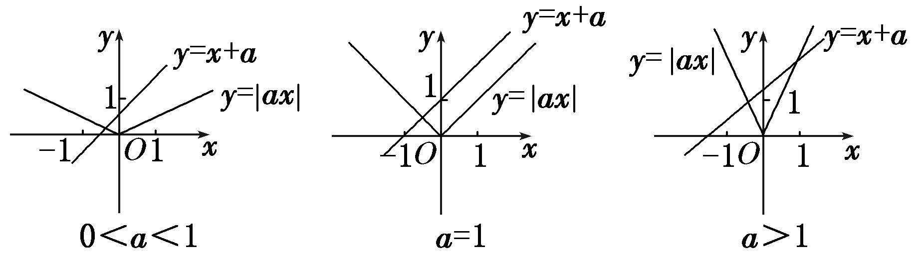
答案：A

已知函数模型解决实际问题

[例3] 某城市现有人口总数为100万人，如果年自然增长率为1.2%，试解答下面的问题：
(1)写出该城市的人口总数y(万人)与年份x(年)的函数关系式；
(2)计算10年以后该城市人口总数(精确到0.1万人)；
(3)计算大约多少年以后该城市人口总数将达到120万人(精确到1年)；
((1＋1.2%)¹⁰≈1.127，(1＋1.2%)¹⁵≈1.196，
(1＋1.2%)¹⁶≈1.21)．
[解] (1)1年后该城市人口总数为：
y＝100＋100×1.2%＝100×(1＋1.2%)；
2年后该城市人口总数为：
y＝100×(1＋1.2%)＋100×(1＋1.2%)×1.2%
＝100×(1＋1.2%)²；
3年后该城市人口总数为：y＝100×(1＋1.2%)³；
……
x年后该城市人口总数为：y＝100×(1＋1.2%)^{x}.
(2)10年后该城市人口总数为：y＝100×(1＋1.2%)¹⁰
＝100×1.012¹⁰≈112.7(万人)．
(3)令y＝120，
则有100×(1＋1.2%)^{x}＝120，
解方程可得x≈16.
即大约16年后该城市人口总数将达到120万人．
[借题发挥] 本例是一个有关平均增长率的问题，其基本运算方法是：如果原来产值的基础数为N，平均增长率为p，则对于时间x的总产值y可以用下面的公式，即y＝N(1＋p)^{x}来表示．解决平均增长率的问题，常用到这个函数式．
4．燕子每年秋天都要从北方飞向南方过冬，研究燕子的科学家发现，两岁燕子的飞行速度可以表示为函数v＝5log₂，单位是m/s，其中Q表示燕子的耗氧量．
(1)求燕子静止时的耗氧量是多少个单位；
(2)当一只燕子的耗氧量是80个单位时，它的飞行速度是多少？
解：(1)由题意知，当燕子静止时，它的速度 v＝0，
代入题中给出的公式可得：0＝5log₂，解得Q＝10.
即燕子静止时的耗氧量是10个单位．
(2)将耗氧量Q＝80代入题中给出的公式得：
v＝5log₂＝5log₂8＝15(m/s)．
即当一只燕子的耗氧量是80个单位时，它的飞行速度为15 m/s.
函数模型的构建问题
[例5] 某上市股票在30天内每股的交易价格P(元)与时间t(天)组成有序数对(t，P)，点(t，P)落在图中的两条线段上；该股票在30天内的日交易量Q(万股)与时间t(天)的部分数据如下表所示：
第t天[来源:Z|xx|k.Com] | 4[来源:学*科*网] | 10 | 16 | 22
Q(万股) | 36 | 30 | 24 | 18

(1)根据提供的图象，写出该种股票每股交易价格P(元)与时间t(天)所满足的函数关系式；
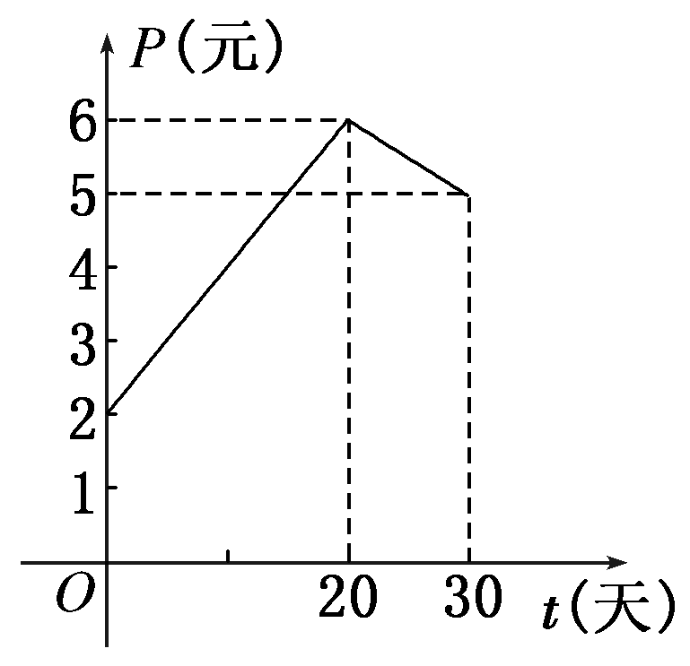
(2)根据表中数据确定日交易量Q(万股)与时间t(天)的一次函数关系式；
(3)用y表示该股票日交易额(万元)，写出y关于t的函数关系式，并求在这30天中第几天日交易额最大，最大值是多少？
[解] (1)由图象知，前20天满足的是递增的直线方程，且过两点(0,2)、(20,6)，容易求得直线方程为：
P＝t＋2；
从20天到30天满足递减的直线方程，且过两点(20,6)、(30,5)，求得方程为：P＝－t＋8，
故P(元)与时间t(天)所满足的函数关系式为：
P＝.
(2)由图表，易知Q与t满足一次函数关系，
即Q＝－t＋40,0≤t≤30，t∈N.
(3)由以上两问，可知
y＝
＝
当0≤t≤20，t＝15时，y_{max}＝125，当20<t≤30，y随t的增大而减小．
所以在30天中的第15天，日交易额的最大值为125万元．
[借题发挥] 建立数学模型的步骤为：
(1)审题．弄清题意，分清条件和结论，理顺数量关系；
(2)建模．将文字语言中含有相等意义的关键词转化成数学语言，即用等式表达，用数学知识建立相应的函数模型，即写出相关的函数表达式(注意有关量的实际意义，即函数的定义域)．
5．九十年代，政府气候变化专业委员会(IPCC)提供的一项报告指出：使全球气候逐年变暖的一个重要因素是人类在能源利用与森林砍伐中使CO₂浓度增加．据测，1990年、1991年、1992年大气中的CO₂浓度分别比1989年增加了1个可比单位、3个可比单位、6个可比单位．若用一个函数模拟九十年代中每年CO₂浓度增加的可比单位数y与年份增加数x的关系，模拟函数可选用二次函数或函数y＝a·b^{x}＋c(其中a、b、c为常数)，且又知1994年大气中的CO₂浓度比1989年增加了16个可比单位，请问用以上哪个函数作模拟函数较好？
解：若以f(x)＝px²＋qx＋r(p≠0)作模拟函数，
则依题意得：

所以f(x)＝x²＋x.
若以g(x)＝a·b^{x}＋c作模拟函数，
则
所以g(x)＝·()^{x}－3.
利用f(x)、g(x)对1994年CO₂浓度作估算，则其数值分别为：f(5)＝15个可比单位，g(5)＝17.25个可比单位．
∵|f(5)－16|<|g(5)－16|，
故f(x)＝x²＋x作为模拟函数与1994年的实际数据较为接近．

(时间90分钟，满分120分)
一、选择题(本大题共10个小题，每小题5分，满分50分．在每小题给出的四个选项中，只有一项是符合题目要求的)
1．不论m为何值时，函数f(x)＝x²－mx＋m－2的零点有( )
A．2个 B．1个
C．0个 D．都有可能
解析：Δ＝m²－4(m－2)＝m²－4m＋8＝(m－2)²＋4>0.
答案：A
2．实数a，b，c是图象连续不断的函数f(x)定义域中的三个数，且满足a＜b＜c，f(a)·f(b)＜0，f(b)·f(c)＜0，则函数y＝f(x)在区间(a，c)上零点的个数为( )
A．2 B．奇数
C．偶数 D．至少是2
解析：由f(a)·f(b)＜0知，在区间(a，b)上至少有一个零点；由f(b)·f(c)＜0知，在区间(b，c)上至少有一个零点，故在区间(a，c)上至少有两个零点．
答案：D
3．函数f(x)＝lnx－的零点所在的大致区间是( )
A．(1,2) B．(e,3)
C．(2，e) D．(e，＋∞)
解析：f(1)＝－2<0，f(2)＝ln2－<0，
f(e)＝1－>0，f(3)＝ln3－>0，
∴f(2)·f(e)<0.∴零点所在大致区间为(2，e)．
答案：C
4．固定电话市话收费规定：前三分钟0.22元(不满三分钟按三分钟计算)，以后每分钟0.11元(不满一分钟按一分钟计算)，那么某人打市话550秒，应该收费( )
A．1.10元 B．0.99元
C．1.21元 D．0.88元
解析：由题意可知0.22＋7×0.11＝0.99元．
答案：B
5．储油30 m³的油桶每分钟流出 m³的油，则桶内剩余油量Q(m³)以流出时间t(分)为自变量的函数的定义域为( )
A．[0，＋∞) B．[0，]
C．(－∞，40] D．[0,40]
解析：Q＝30－t，∵30－t≥0，∴t≤40.
又∵t≥0，∴定义域为[0,40]．
答案：D
6．若函数f(x)唯一零点同时在(0,4)，(0,2)，(1,2)，(1，)内，则与f(0)符号相同的是( )
A．f(4) B．f(2) C．f(1) D．f()
解析：不妨设f(0)<0，则f(4)>0，f(2)>0，又∵在(1,2)，(1，)内，∴f(2)·f(1)<0.即f(1)<0.
答案：C
7．如果已知0<a<1，则方程a^{|x|}＝|log_{a}x|的实根个数为( )
A．2 B．3
C．4 D．与a的值有关
解析：设y₁＝a^{|x|}，y₂＝|log_{a}x|，分别作出它们的图象如图所示：
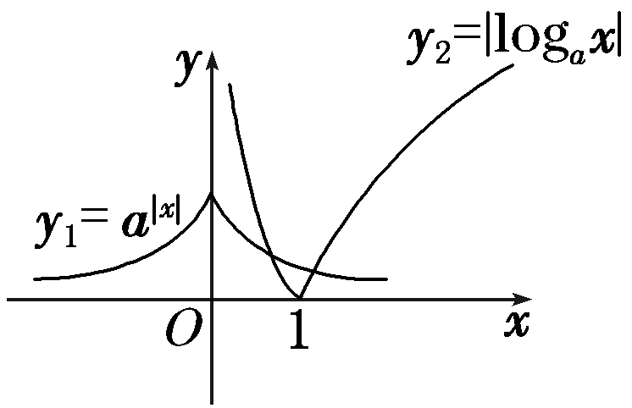
由图可知：有两个交点．
答案：A
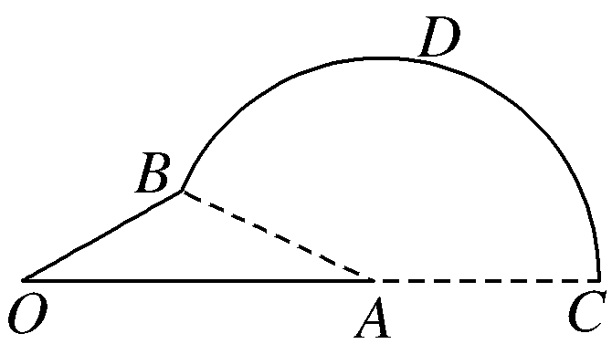
8.如右图，|OA|＝2(单位：m)，|OB|＝1(单位：m)，OA与OB的夹角为，以A为圆心，AB为半径作圆弧与线段OA延长线交于点C.甲、乙两质点同时从点O出发，甲先以速率1(单位：m/s)沿线段OB行至点B，再以速率3(单位：m/s)沿圆弧行至点C后停止；乙以速率2(单位：m/s)沿线段OA行至点A后停止．设t时刻甲、乙所到达的两点连线与它们经过的路径所围成图形的面积为S(t)(S(0)＝0)，则函数y＝S(t)的图像大致是( )
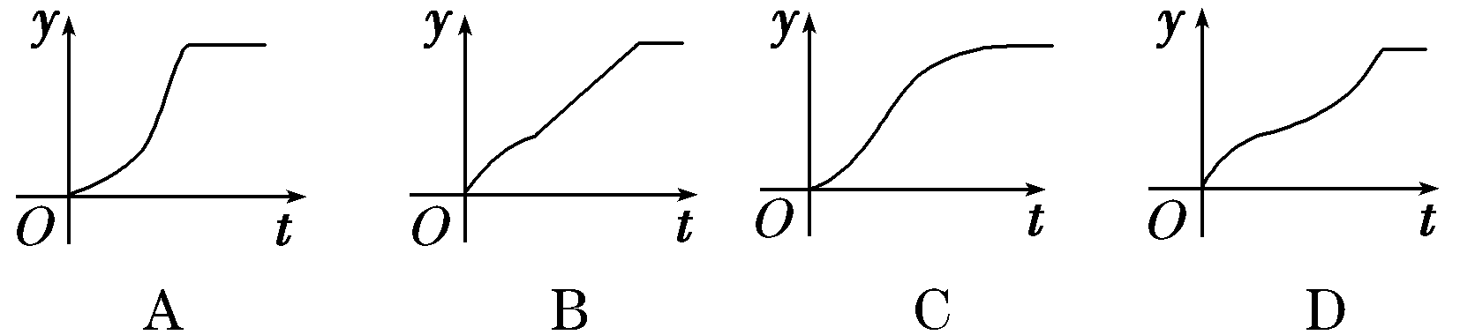
解析：由余弦定理知，cos∠AOB＝＝，求得AB＝.由已知可知：当t≤1时，所围成的图形为与三角形ABO相似的三角形，S(t)＝t·2tsin＝t²，对应的函数图像为开口向上的抛物线的一部分；存在t₀，使得当1<t≤t₀时，所围成的图形为三角形ABO与一部分扇形，扇形的弧长为3(t－1)，此时所围成图形面积S(t)＝＋×3(t－1)×AB＝－＋t，对应的函数图像为过一、三、四象限的直线的一部分；当t>t₀时，甲乙两质点停止运动，S(t)的值恒定不变，对应图像为平行于x轴的直线．
答案：A
9．某商店计划投入资金20万元经销甲或乙两种商品，已知经销甲商品与乙商品所获得的利润分别为P(万元)和Q(万元)，且它们与投入资金x(万元)的关系是：P＝，Q＝(a>0)；若不管资金如何投放，经销这两种商品或其中的一种商品所获得的纯利润总不少于5万元，则a的最小值应为( )
A. B．5 C．± D．－
解析：总利润y是关于x的函数，利用函数值不小于5，可确定a的不等式，找出a的最小值．
设投放x万元经销甲商品，则经销乙商品投放(20－x)万元，
总利润y＝P＋Q＝＋·，令y≥5，
则＋·≥5.∴a≥10－.
即a≥对0≤x<20恒成立，
而f(x)＝的最大值为，
且x＝20时，a≥10－也成立，∴a_{min}＝.
答案：A
10．二次函数f(x)＝ax²＋bx＋c(x∈R)的部分对应值如下表：
x | －3 | －2 | －1 | 0 | 1 | 2 | 3 | 4
y | 6 | m | －4 | －6 | －6 | －4 | n | 6
不求a、b、c的值，可以判断方程ax²＋bx＋c＝0的两根所在的区间是( )
A．(－3，－1)和(2,4) B．(－3，－1)和(－1,1)
C．(－1,1)和(1,2) D．(－∞，－3)和(4，＋∞)
解析：由表中数据可知，二次函数f(x)的图象关于直线x＝对称．∴一根在(－∞，)内，另一根在(，＋∞)内．而f(－3)·f(－1)＝6×(－4)＜0，[来源:学科网]
f(2)·f(4)＝－4×6＜0.
∴两根所在区间为(－3，－1)和(2,4)．
答案：A
二、填空题(本大题共4小题，每小题5分，满分20分．把答案填写在题中的横线上)
11．函数f(x)＝x＋b有一个零点2，那么函数g(x)＝bx²＋x的零点是________．
解析：∵f(x)＝x＋b有一个零点2，∴0＝2＋b，即b＝－2，∴g(x)＝－2x²＋x，令－2x²＋x＝0.解得x＝0或x＝.
答案：0
12．若函数f(x)＝x³－x＋1＝0在区间(a，b)(a，b∈Z，且b－a＝1)内有零点，则a＋b的值为________．
解析：∵f(x)＝x³－x＋1，
∴f(－1)＝－1＋1＋1＝1>0，
f(－2)＝－8＋2＋1＝－5<0.
又∵a·b∈Z，且b－a＝1，
∴a＋b＝－2＋(－1)＝－3.
答案：－3
13．我国股市中对股票的股价实行涨、跌停制度，即每天的股价最大的涨幅或跌幅为10%，某股票连续四个交易日中前两日每天涨停、后两日每天跌停，则该股票的股价相对于四天前的涨跌情况是________(用数字作答)．
解析：(1＋10%)²·(1－10%)²＝0.980 1
而0.980 1－1＝－0.019 9，即跌了1.99%.
答案：跌了1.99%
14．已知函数f(x)＝2^{x}＋x，g(x)＝log₂x＋x，h(x)＝x³＋x的零点依次为a，b，c，则a，b，c由小到大的顺序为________．
解析：在同一坐标系中同时画出函数y＝2^{x}，y＝log₂x，y＝x³和y＝－x的图象，根据交点可知a<c<b.
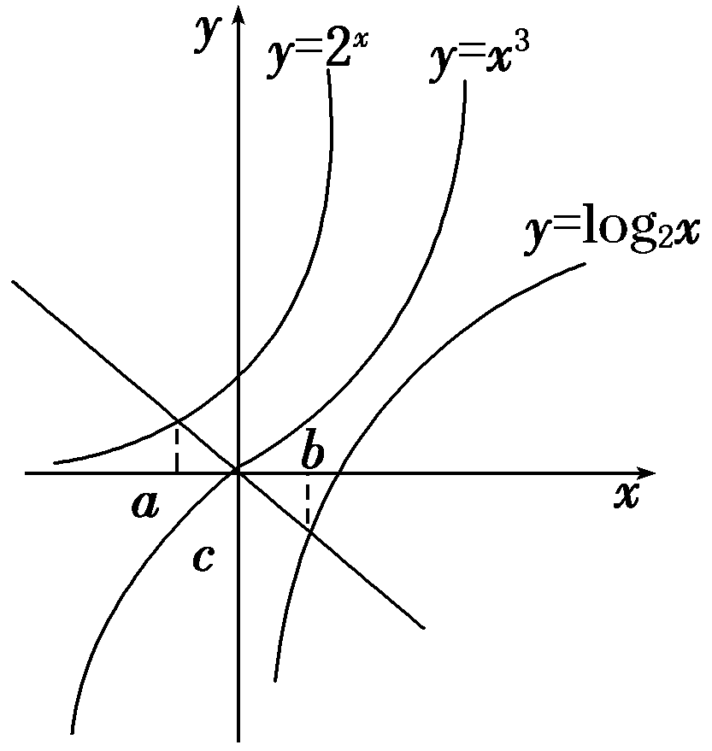
答案：a<c<b
三、解答题(本大题共4小题，满分50分．解答应写出必要的文字说明、证明过程或演算步骤)
15．(本小题满分12分)设函数f(x)＝e^{x－m}－x，其中m∈R，当m>1时，判断函数f(x)在区间(0，m)内是否存在零点．
解：f(x)＝e^{x－m}－x，所以f(0)＝e^{－m}－0＝e^{－m}>0，
f(m)＝e⁰－m＝1－m.
又m>1，所以f(m)<0，所以f(0)·f(m)<0.
又函数f(x)的图象在区间[0，m]上是一条连续曲线，
故函数f(x)＝e^{x－m}－x(m>1)在区间(0，m)内存在零点．
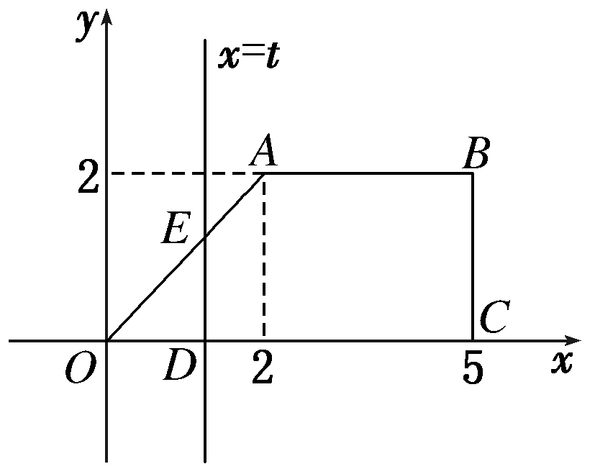
16.(本小题满分12分)如图，直角梯形OABC位于直线x＝t右侧的图形的面积为f(t)．
(1)试求函数f(t)的解析式；
(2)画出函数y＝f(t)的图象．
解：(1)当0≤t≤2时，
f(t)＝S_{梯形OABC}－S_{ΔODE}＝－t·t＝
8－t²，
当2<t≤5时，f(t)＝S_{矩形DEBC}＝DE·DC＝2(5－t)＝10－2t，
所以f(t)＝.
(2)函数f(t)图象如图所示．
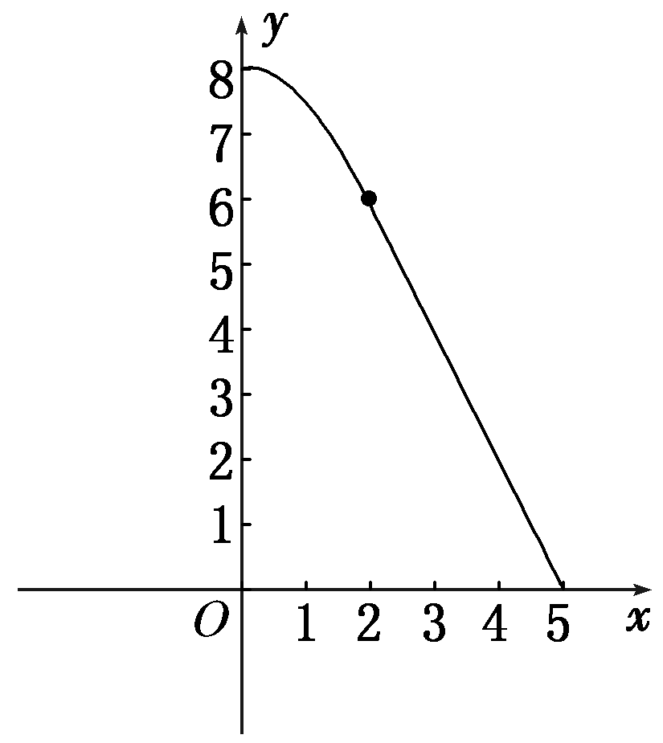
17．(本小题满分12分)铁路运输托运行李，从甲地到乙地，规定每张客票托运费计算方法是：行李质量不超过50 kg时，按0.25元/kg计算；超过50 kg而不超过100 kg时，其超过部分按0.35元/kg计算；超过100 kg时，其超过部分按0.45元/kg计算．
(1)计算出托运费用；
(2)若行李质量为56 kg，托运费用为多少？
解：(1)设行李质量为x kg，托运费用为y元，则
①若0<x≤50，则y＝0.25x；
②若50<x≤100，则y＝12.5＋0.35(x－50)；
③若x>100，则y＝30＋0.45(x－100)；[来源:学科网]
所以，由①②③可知，
y＝
(2)因为50 kg<56 kg<100 kg，
所以y＝12.5＋6×0.35＝14.6元．
18．(本小题满分14分)某DVD光盘销售部每天的房租、人员工资等固定成本为300元，每张DVD光盘的进价是6元，销售单价与日均销售量的关系如表所示：
销售单价(元) | 7 | 8 | 9 | 10 | 11 | 12 | 13
日均销  售量(张) | 480 | 440 | 400 | 360 | 320 | 280 | 240
(1)请根据以上数据作出分析，写出日均销售量P(x)(张)关于销售单价x(元)的函数关系式，并写出其定义域；
(2)问这个销售部销售的DVD光盘销售单价定为多少时才能使日均销售利润最大？最大销售利润是多少？
解：(1)根据图表，销售单价每增加1元，日均销售量就减少40张，
∴P(x)＝480－40(x－7)
＝－40x＋760，
由x>0且－40x＋760>0，得0<x<19，
∴P(x)关于x的函数关系式为
P(x)＝－40x＋760(0<x<19)．
(2)设日均销售利润为y元，于是可得
y＝(－40x＋760)(x－6)－300
＝－40x²＋1 000x－4 860
＝－40(x－)²＋1 390，
当x＝12.5时，y有最大值，最大值为1 390元．
故只需将销售单价定为12.5元，就可使日均销售利润最大，最大为1 390元．
模块综合检测
一、选择题(本大题共10小题，每小题5分，共50分)
1．已知全集U＝R，集合A＝{x|－2≤x≤3}，B＝{x|x<－1，或x>4}，那么集合A∩(∁_{U}B)等于( )
A．{x|－2≤x<4} B．{x|x≤3或x≥4}
C．{x|－2≤x<－1} D．{x|－1≤x≤3}
解析：B＝{x|x<－1，或x>4}，
则∁_{U}B＝{x|－1≤x≤4}．
∴A∩(∁_{U}B)＝{x|－2≤x≤3}∩{x|－1≤x≤4}
＝{x|－1≤x≤3}．
答案：D
2．函数y＝的定义域为( )
A．(，1) B．(，＋∞)
C．(1，＋∞) D．(，1)∪(1，＋∞)
解析：要使函数有意义，则log_{0.5}(4x－3)>0，
∴0<4x－3<1，∴<x<1.
答案：A
3．函数f(x)＝若f(x)＝3，则x的值为( )
A. B．±
C．1 D.或1
解析：若x≤－1，则f(x)＝x＋2＝3，
x＝1(舍去)；
若－1<x<2，则f(x)＝x²＝3，
∴x＝－(舍去)或x＝.
答案：A
4．函数f(x)＝的图象( )
A．关于原点对称 B．关于y＝x对称
C．关于x轴对称 D．关于y轴对称
解析：∵f(x)＝＝2^{x}＋2^{－x}，
∴f(－x)＝2^{－x}＋2^{x}＝f(x)．
∴f(x)为偶函数．
答案：D
5．若a＝2^{0.5}，b＝log_{π}3，c＝log₂0.3，则( )
A．b>c>a B．b>a>c
C．c>a>b D．a>b>c
解析：显然a＝2^{0.5}＝>1,0＝log_{π}1<log_{π}3<log_{π}π＝1，
即0<b<1，c＝log₂0.3<log₂1＝0.因此a>b>c.
答案：D
6．已知偶函数f(x)在区间[0，＋∞)上单调递增，则满足f(2x－1)<f()的x取值范围是( )
A．[，) B．(，)
C．(，) D．[，)
解析：∵f(x)为偶函数且在[0，＋∞)上为单调增函数．
∴|2x－1|<.－<2x－1<.即<x<.
答案：B
7．下列函数中，既是偶函数又在(0，＋∞)单调递增的函数是( )
A．y＝x³ B．y＝|x|＋1
C．y＝－x²＋1 D．y＝2^{－|x|}
解析：y＝x³为奇函数，y＝－x²＋1在(0，＋∞)上为减函数，y＝2^{－|x|}在(0，＋∞)上为减函数．
答案：B
8．某新品牌电视投放市场后第1个月销售100台，第2个月销售200台，第3个月销售400台，第4个月销售790台，则下列函数模型中能较好反映销量y与投放市场的月数x之间的关系的是( )
A．y＝100x B．y＝50x²－50x＋100
C．y＝50×2^{x} D．y＝100log₂x＋100
解析：对C，当x＝1时，y＝100；
当x＝2时，y＝200；当x＝3时，y＝400；
当x＝4时，y＝800，与第4个月销售790台比较接近．
答案：C
9．函数f(x)＝|x－1|的图象是( )
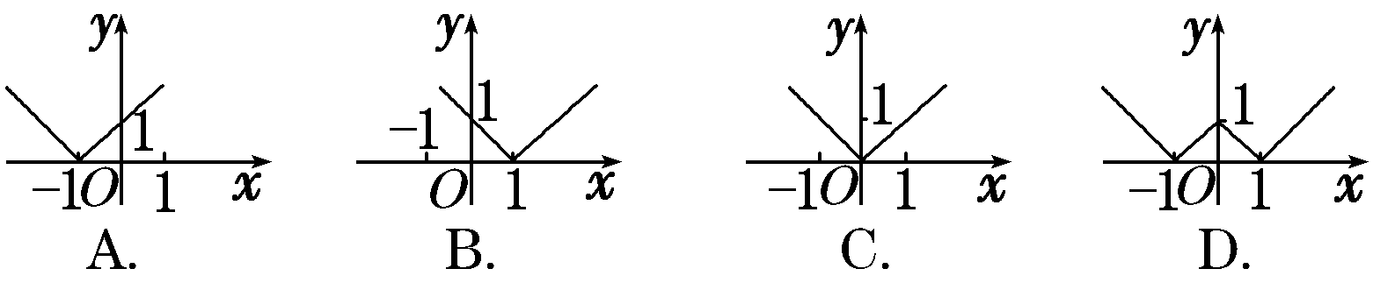
解析：∵y＝|x|图象为：
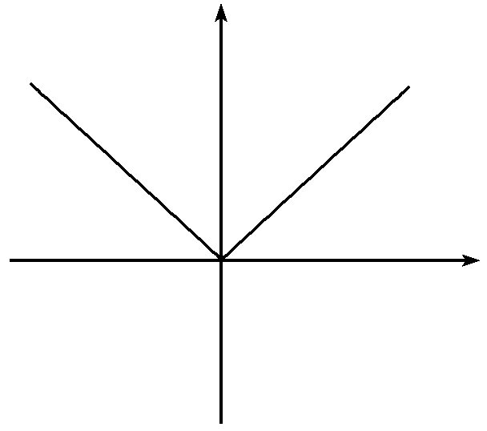
∴y＝|x－1|图象为y＝|x|向右平移一个单位．
答案：B[来源:Z*xx*k.Com]
10．已知函数f(x)＝若a，b，c互不相等，且f(a)＝f(b)＝f(c)，则abc的取值范围是( )
A．(1,10) B．(5,6)
C．(10,12) D．(20,24)
解析：设a<b<c，由f(a)＝f(b)＝f(c)，得|lga|＝|lgb|.∵a、b、c互不相等，∴lga＝－lgb.∴ab＝1.
∴10<c<12，∴10<abc<12.
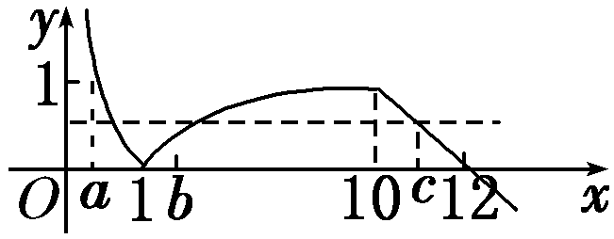
答案：C
二、填空题(本大题共4个小题，每小题5分，满分20分．把答案填写在题中的横线上)
11．设f(x)＝2x²＋3，g(x＋1)＝f(x)，则g(3)＝________.
解析：∵g(x＋1)＝f(x)＝2x²＋3
∴g(3)＝f(2)＝2×2²＋3＝11.
答案：11
12．设f(x)为奇函数，g(x)为偶函数，又f(x)＋g(x)＝，则f(x)＝________，g(x)＝________.
解析：∵f(x)为奇函数，∴f(－x)＝－f(x)，
g(x)为偶函数，∴g(－x)＝g(x)．
又∵f(x)＋g(x)＝，①
∴f(－x)＋g(－x)＝
即－f(x)＋g(x)＝②
①＋②得2g(x)＝－＝，
∴g(x)＝.
①－②得2f(x)＝＋＝，
∴f(x)＝.
答案：
13．已知f(x)＝是定义在R上的减函数，那么a的取值范围是________．
解析：令g(x)＝(3a－1)x＋4a，h(x)＝－x＋1，要满足f(x)在上是减函数，需有解之得≤a<.即a的取值范围是[，)．
答案：[，)
14．对于函数f(x)＝log_{a}x(其中a>0，a≠1)，若f(3)－
f(2)＝1，则f(3.75)＋f(0.9)的值等于________．
解析：由f(3)－f(2)＝log_{a}3－log_{a}2＝log_{a}＝1，
∴a＝.
∴f(3.75)＋f(0.9)
＝log(3.75×0.9)
＝log3.375＝log()³＝3log＝3.
答案：3
三、解答题(本大题共4小题，共50分)
15．(本小题满分12分)计算＋()－＋－lg＋810.5log₃5.
解：原式＝＋3＋(1－lg3)＋lg3＋25＝5＋25＋1＝31.
16．(本小题满分12分)设函数y＝f(x)，且lg(lgy)＝lg3x＋lg(3－x)．
(1)求f(x)的解析式和定义域；
(2)求f(x)的值域．
解：(1)lg(lgy)＝lg[3x·(3－x)]，
即lgy＝3x(3－x)，y＝10^{3x(3－x)．}
又
∴0＜x＜3.∴f(x)＝10^{3x(3－x)}(0＜x＜3)．
(2)y＝10^{3x(3－x)}，
设u＝3x(3－x)＝－3x²＋9x＝－3(x²－3x＋)＋
＝－3(x－)²＋.
当x＝∈(0,3)时，u取最大值，
∴u∈(0，]，y∈(1,10]．
17．(本小题满分12分)设函数y＝f(x)是定义域为R，并且满足f(x＋y)＝f(x)＋f(y)，f()＝1，且当x>0时，f(x)>0.
(1)求f(0)的值；
(2)判断函数的奇偶性；
(3)如果f(x)＋f(2＋x)<2，求x的取值范围．
解：(1)令x＝y＝0，则f(0)＝f(0)＋f(0)，
∴f(0)＝0.
(2)令y＝－x，得f(0)＝f(x)＋f(－x)＝0，
∴f(－x)＝－f(x)．故函数f(x)是R上的奇函数．
(3)任取x₁，x₂∈R，x₁<x₂，则x₂－x₁>0，
∴f(x₂)－f(x₁)＝f(x₂－x₁＋x₁)－f(x₁)＝
f(x₂－x₁)＋f(x₁)－f(x₁)＝f(x₂－x₁)>0.
∴f(x₁)<f(x₂)．故f(x)是R上的增函数．
∵f()＝1，∴f()＝f(＋)
＝f()＋f()＝2.
∴f(x)＋f(2＋x)＝f[x＋(2＋x)]＝
f(2x＋2)<f()，
又由y＝f(x)是定义在R上的增函数，
得2x＋2<，解之得x<－.
故x∈(－∞，－)．
18．(本小题满分14分)某地有甲、乙两家乒乓球俱乐部，两家设备和服务都很好，但收费方式不同．甲家每张球台每小时5元；乙家按月计费，一个月30小时以内(含30小时)每张球台90元，超过30小时的部分每张球台每小时2元．小张准备下个月从这两家中的一家租一张球台使用，其活动不少于15小时，也不超过40小时．
(1)设在甲家租一张球台开展活动x小时的收费为f(x)元(15≤x≤40)，在乙家租一张球台开展活动x小时的收费为g(x)元(15≤x≤40)．试求f(x)和g(x)；
(2)你认为选择哪一家比较合算？为什么？
解：(1)f(x)＝5x(15≤x≤40)，
g(x)＝
(2)f(x)－g(x)＝
易知，当 15≤x＜18时，f(x)－g(x)<0，
∴f(x)<g(x)．即选甲家；
当x＝18时，f(x)－g(x)＝0，
∴f(x)＝g(x)．即选甲家和选乙家一样；
当18<x≤30时，f(x)－g(x)>0，
∴f(x)>g(x)．即选乙家；
当30<x≤40时，f(x)－g(x)>0，
∴f(x)>g(x)．即选乙家．

